**1. FINALIDADE**

Este documento visa fornecer uma prova dos testes executados para validação de aplicativos.

**2. EVIDÊNCIAS DOS CASOS DE TESTE**

**Caso de teste:** CT 03 **Status:** Failed **Data e hora da execução:** 06/05/2020 23:49:47 **Duração da execução:** 00:00:30 **Result:** Failed



**000_clickEmail**

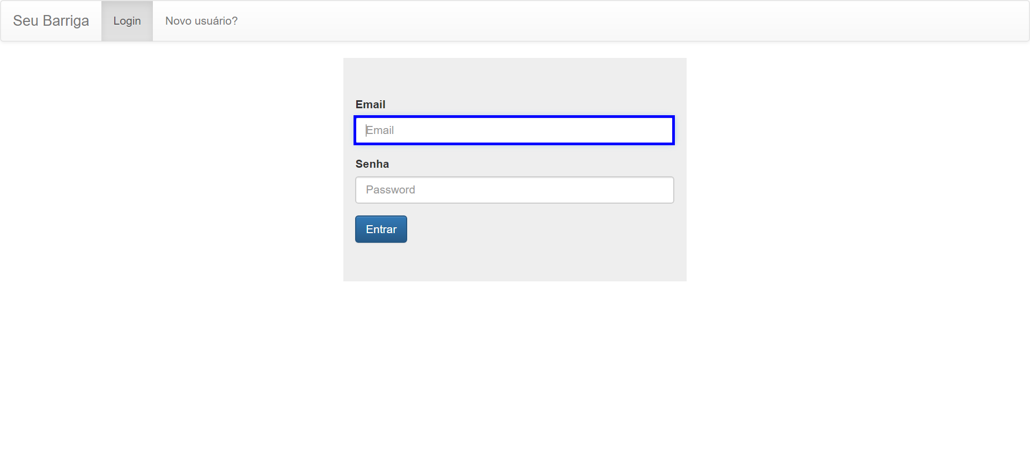

**001_writeEmail**

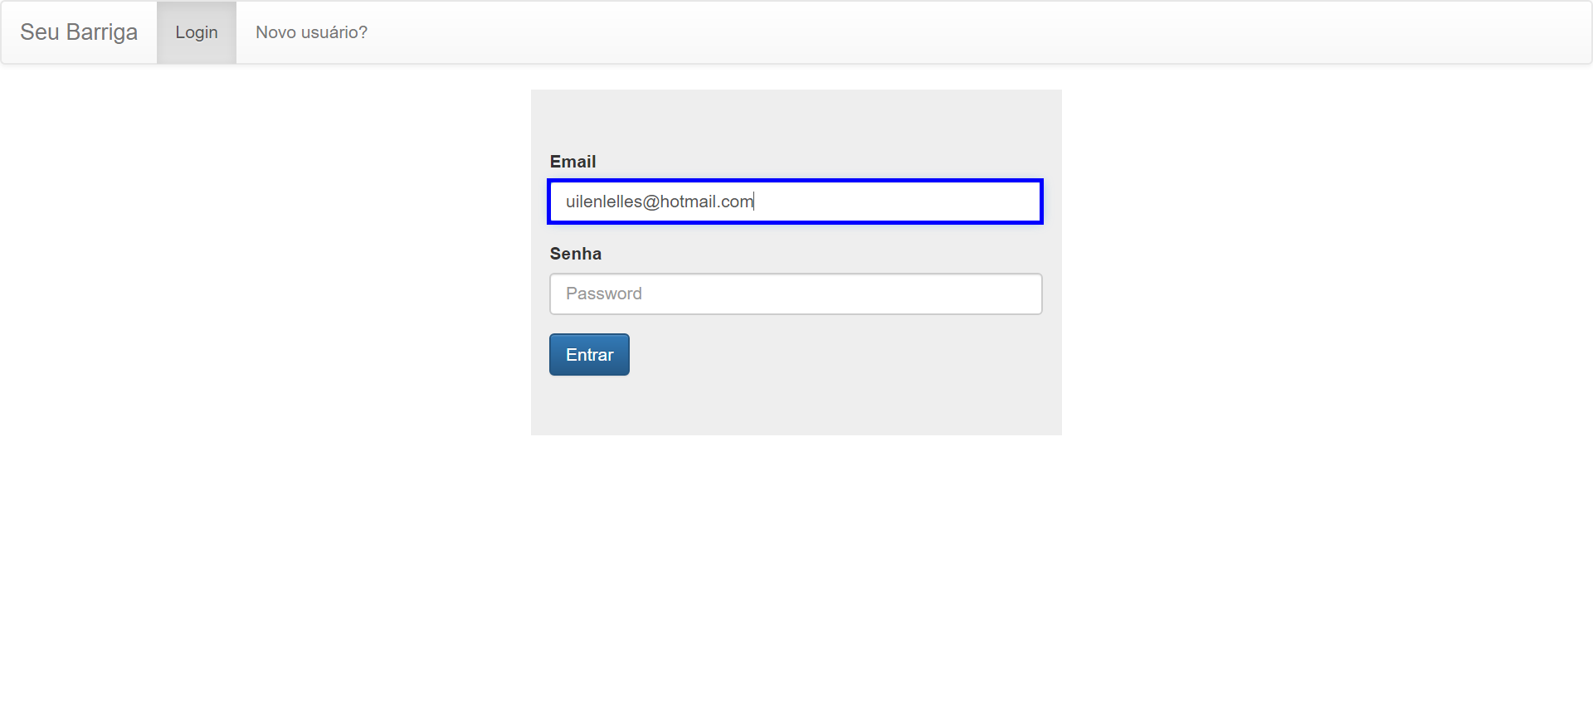

**002_clickPassword**

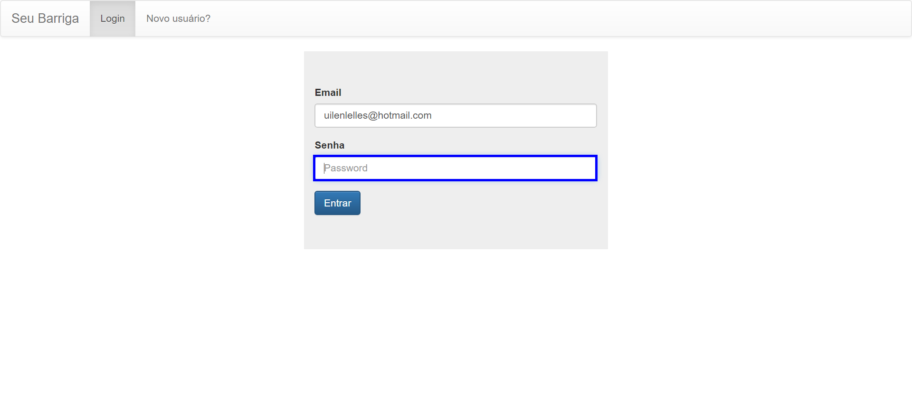

**003_writePassword**

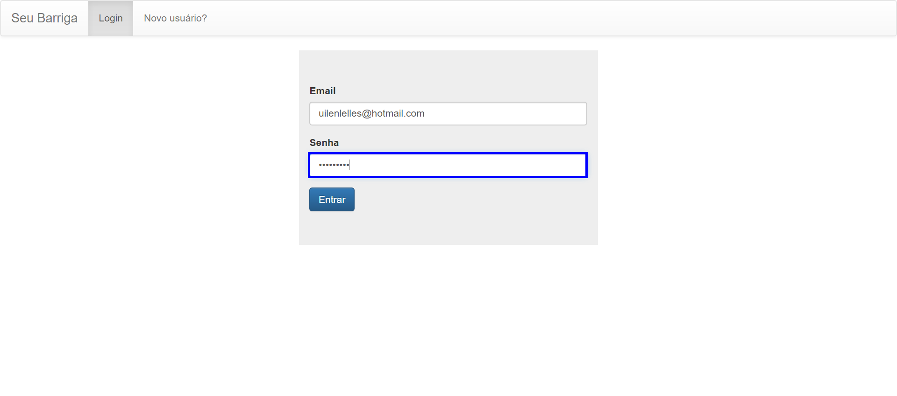

**004_enter**

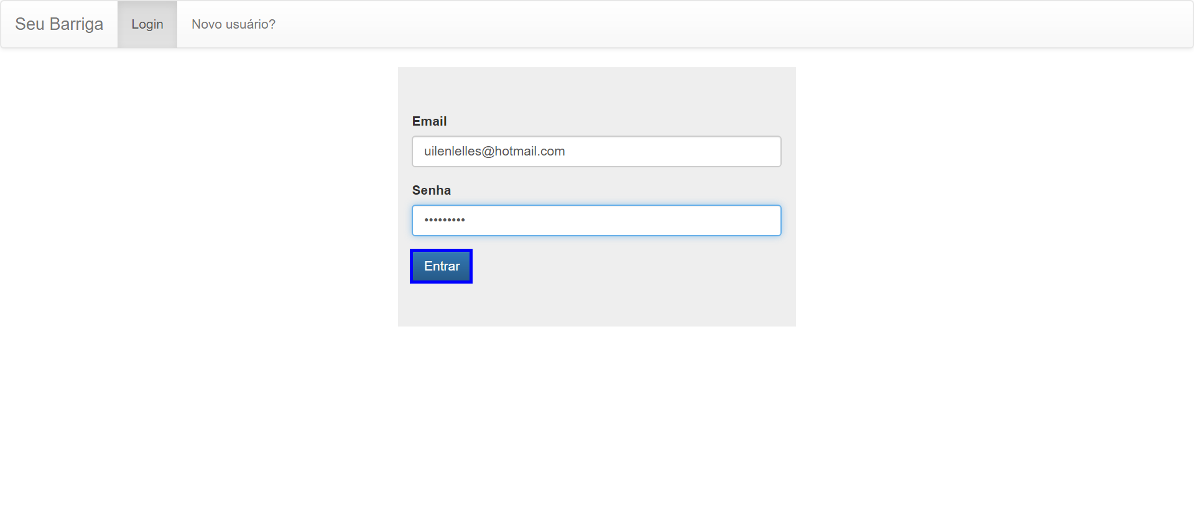

**005_clickAccount**

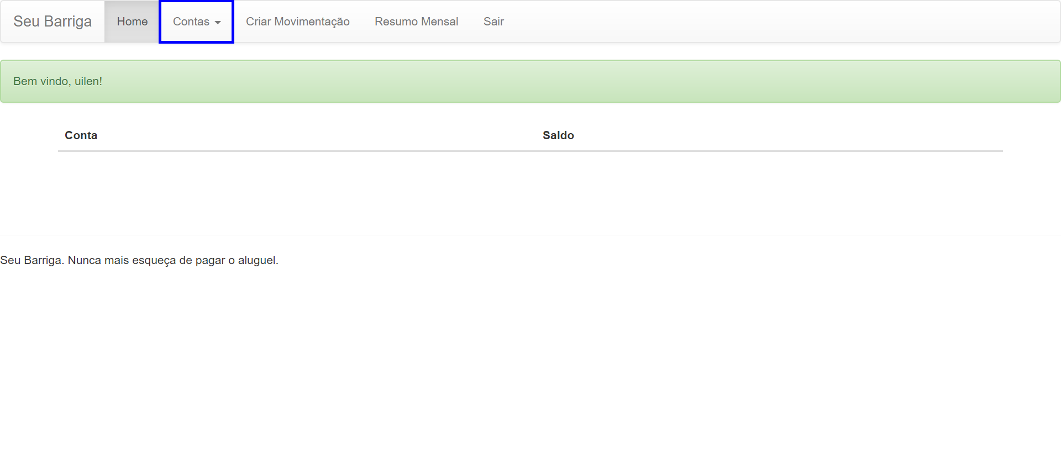

**006_ClickAdd**

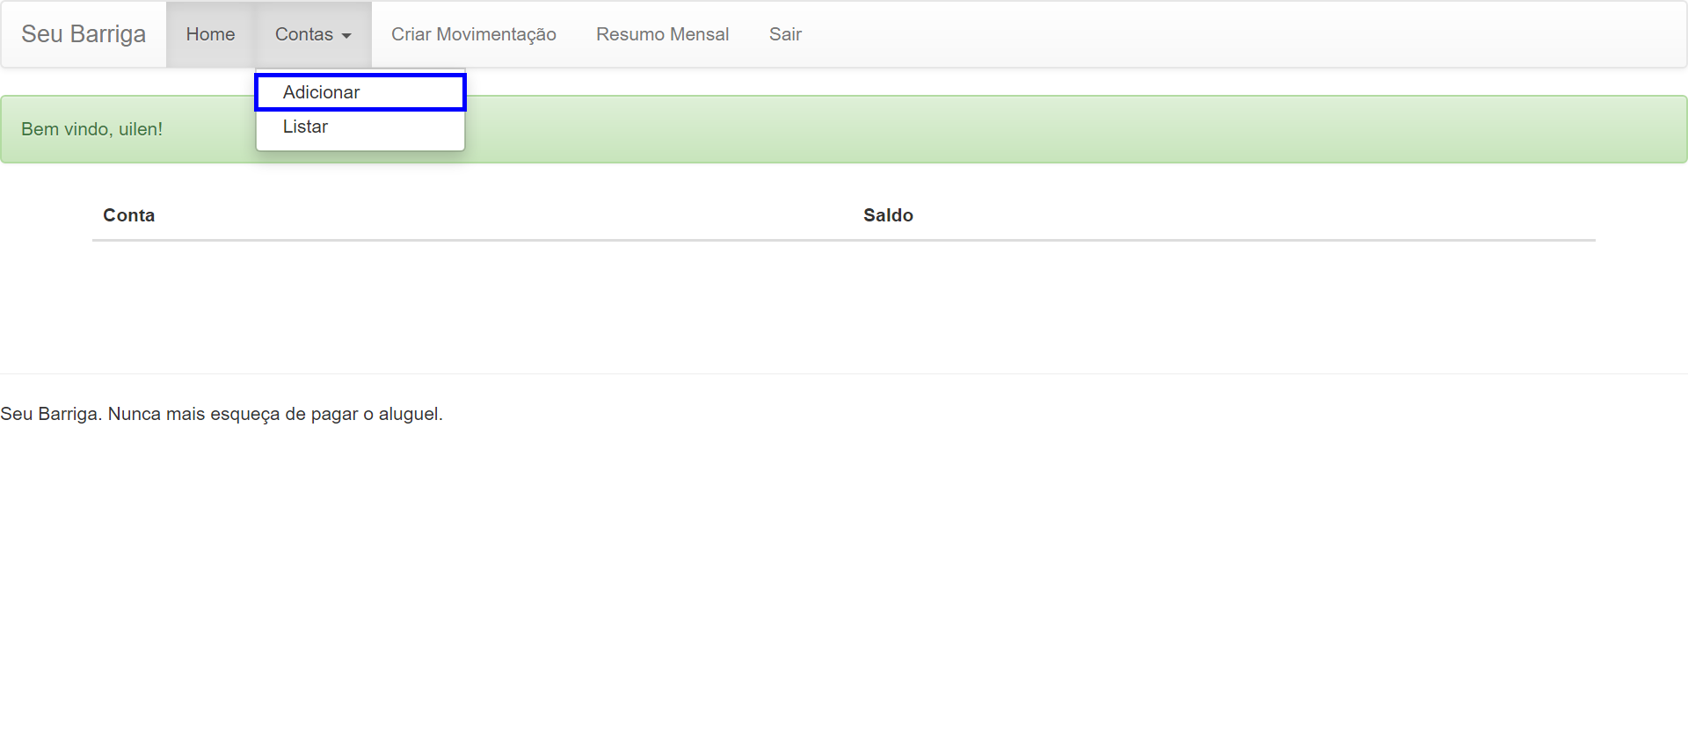

**007_clickInputAccount**

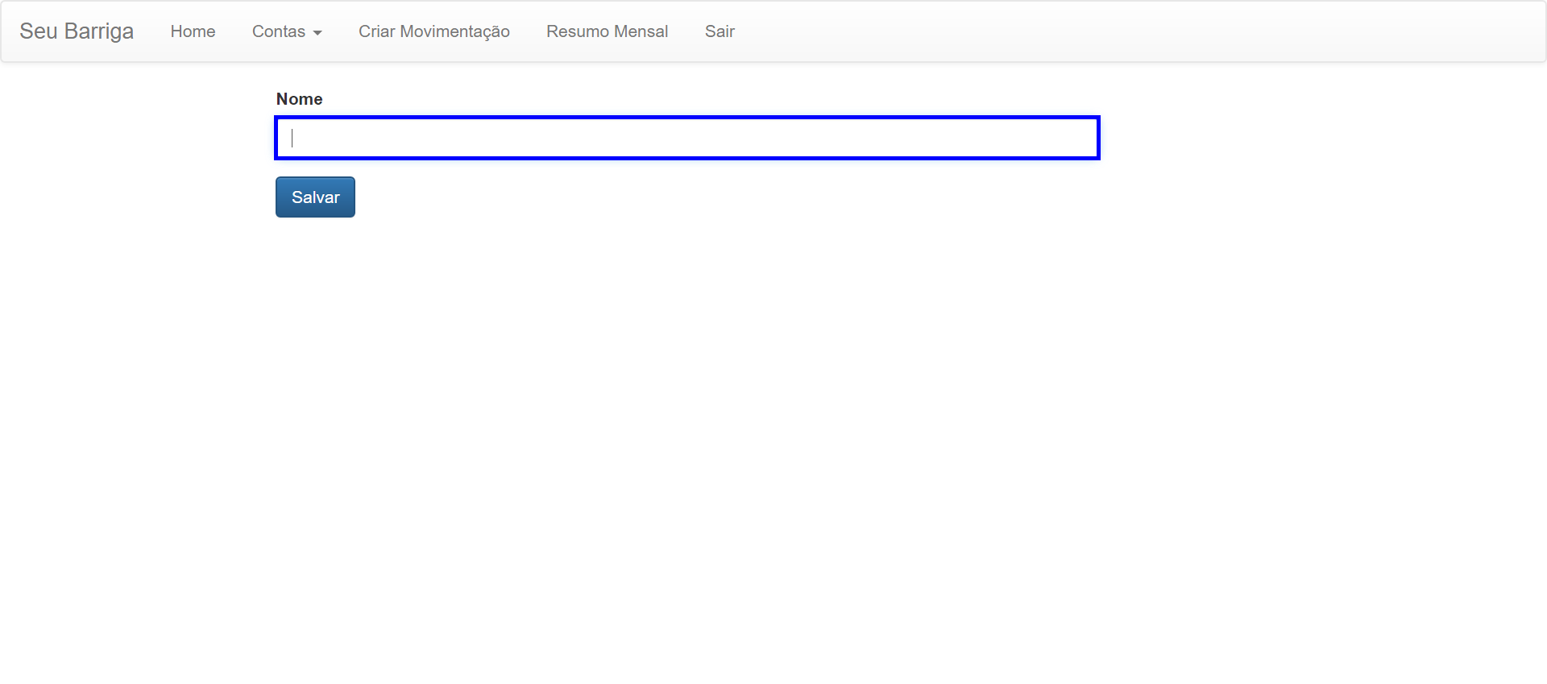

**008_writeAccount**

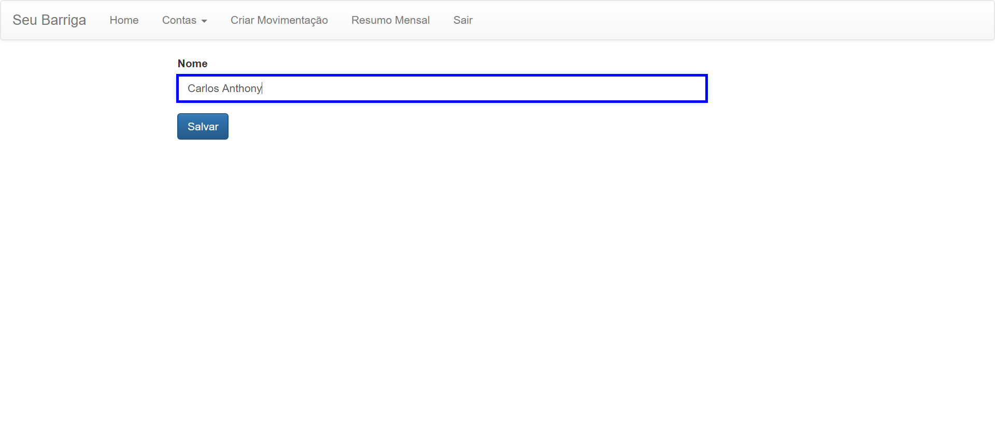

**009_save**

